Муниципальное бюджетное дошкольное образовательное учреждение
«Детский сад №30 «Ручеек» пос.Городищи
городского округа Покров Владимирской области

Конспект занятия для старшей и подготовительной групп (5–7 лет)
«Помоги роботу MatataLab вернуться домой»

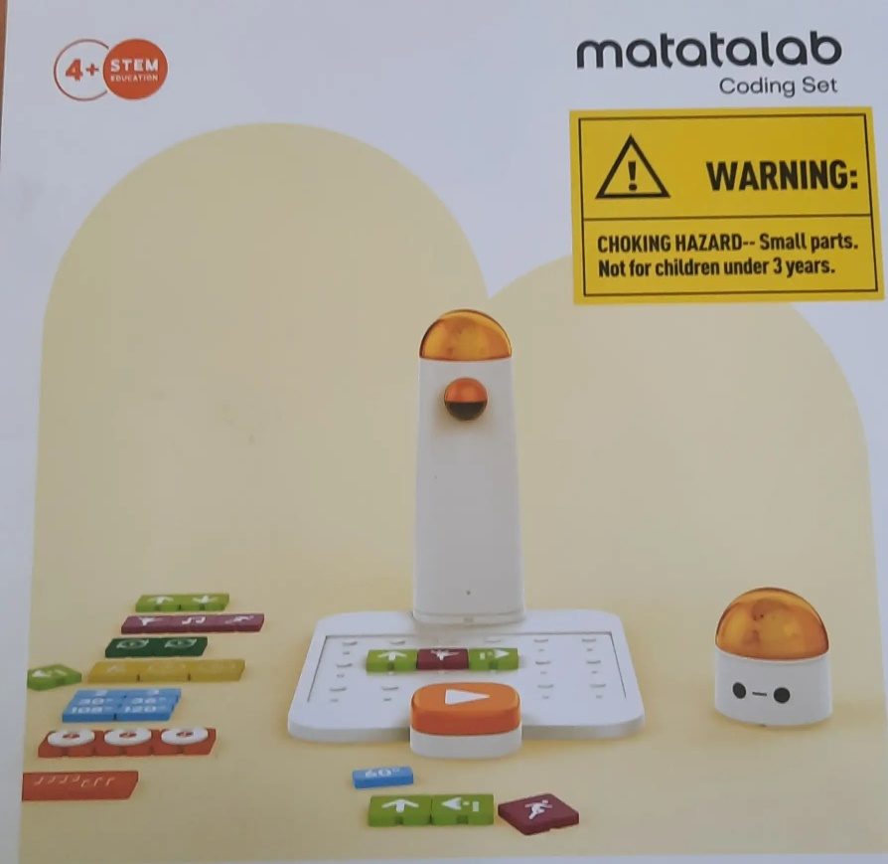

Старший воспитатель: Агузова Анжела Анатольевна

2026 год
Робототехнический набор MatataLab в детском саду способствует комплексному развитию детей, сочетая игровой подход с обучением основам алгоритмики, программирования и логики. Его использование имеет ряд преимуществ, которые положительно влияют на познавательные, социальные и творческие навыки дошкольников.

Развитие когнитивных и логических навыков
- Формирование алгоритмического мышления. Дети учатся составлять последовательности действий (алгоритмы) с помощью блоков с интуитивно понятными символами (стрелки, цифры.). Это помогает освоить понятия следования, повторения и условия.
- Развитие пространственного воображения и ориентации в пространстве. При программировании движений робота дети учатся анализировать расположение объектов, рассчитывать траектории и учитывать пространственные отношения.
- Стимуляция памяти и внимания. Необходимость запоминать последовательность блоков, корректировать ошибки и следить за выполнением программы развивает память и концентрацию.

Развитие технических и творческих способностей
- Основы программирования без использования компьютера. Программа составляется из блоков на специальном поле, распознаётся камерой управляющей башни и передаётся роботу для выполнения. Это делает обучение доступным даже для детей, которые не умеют читать.
- Творческое мышление и воображение. Набор позволяет создавать собственные квесты, истории и проекты. Дети могут программировать робота на танцы, воспроизведение мелодий.

Социальное развитие и коммуникативные навыки
- Социализация и умение работать в коллективе. Групповые занятия и соревнования способствуют развитию навыков общения, умения слушать других и аргументировать свою позицию.
- Эмоциональная регуляция. Отладка алгоритмов и достижение целей учит настойчивости, умению справляться с ошибками и формировать здоровое отношение к проигрышам.

Адаптивность и инклюзивность
- Подходит для детей с ограниченными возможностями здоровья (ОВЗ). Набор рекомендован для детей с речевыми нарушениями, задержкой психического развития (ЗПР), расстройством аутистического спектра (РАС). Он помогает активизировать непроизвольное внимание, научиться планировать деятельность и вносить коррективы на любом этапе.

Соответствие образовательным стандартам
- Соответствие ФГОС и ФОП. Набор разработан в соответствии с требованиями федеральных образовательных программ, что позволяет интегрировать его в учебный процесс детских садов.
Таким образом, MatataLab превращает обучение в увлекательную игру, которая не только развивает технические и логические навыки, но и способствует всестороннему развитию личности ребёнка.

Цель: развитие познавательной активности детей средствами робототехнического набора MatataLab.
Форма занятия: путешествие, состоящее из нескольких заданий, выполняя которые, участники достигают определённой цели.
Оборудование: робототехнические наборы MatataLab, игровое поле (формат А3), карточки с элементами пазла (изображение ракеты), карточки с загадками.
В ходе занятия можно использовать другие задания , поле и разные ходы .
Ход занятия
Ведущий: Ребята нас сегодня ждет необыкновенное приключение. Нам в детский сад пришло послание (коробочка) из Космоса.
Роботу с другой планеты нужна ваша помощь. Он прилетел к нам в гости на нашу планету Земля и потерялся.
Домой к себе он вернуться не может, так как растерял на других планетах волшебные звезды (жетоны за выполнение задания), которые укажут ему путь домой.
Нам необходимо, выполнить задания, собрать все потерянные звезды, помочь ему вернуться домой.
Здесь в коробочке есть карта с заданиями которые мы должны выполнить. (поле с заданиями)
Раскрыть карту и приготовить робота
Ведущий: Вы согласны отправится в космическое приключение и помочь роботу, вернуться домой?
Ответы детей: (Да)
Ход №1(Робот стоит на поле Земля)
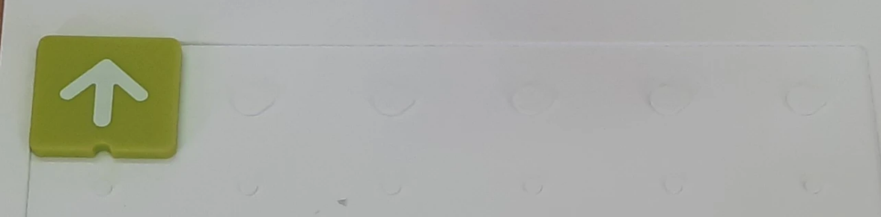
Чтобы стать членами спасательного космического отряда нам необходимо сделать космические билеты (делают билет космонавта) из каждой команды приглашается по 2 человека (аппликация)
- Теперь вы - члены спасательного космического отряда.

Наш девиз:
Чтоб ракетой управлять,
Нужно смелым, сильным стать,
Слабых в Космос не берут,
Ведь полет - нелегкий труд!
Ведущий: начнём мы наше путешествие. Готовы ребята?
Ведущий: отправляемся на первую станцию.
Ход №2
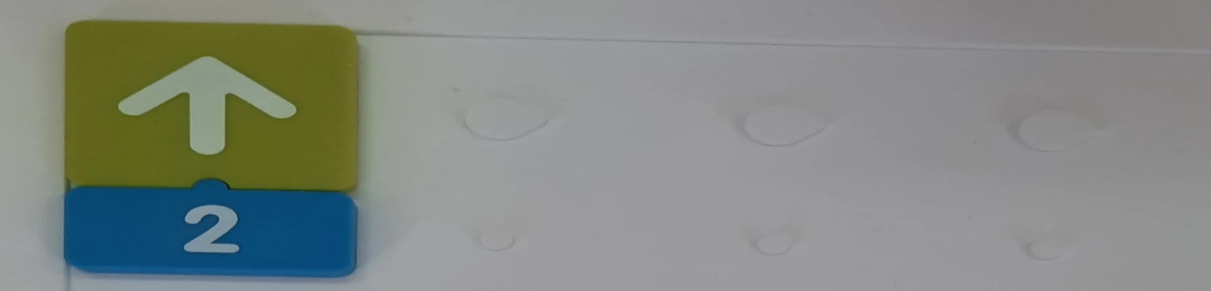
1.Станция – планета Юпитер.
самая большая планета Солнечной системы.
Юпитер – гигантский шар, состоящий из жидкости и газа.

Чтобы начать наше путешествие вам нужно отгадать космические загадки:
«Космические загадки» (отгадывают)
Ведущая: Ну что ж молодцы, все загадки отгадали, вот вам звёздочка. И отправляемся дальше.
Ход №3
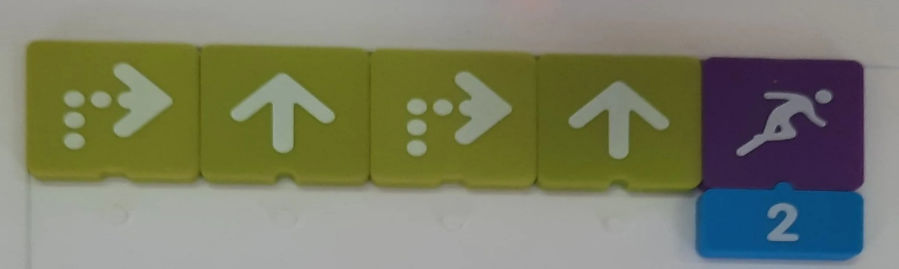
2.Станция планета – Сатурн.
Сатурн – это большой шар, состоящий из жидкости и газа. Планета известна своими великолепными кольцами. Каждое из колец Сатурна состоит из газов, частиц льда, камней и песка.
Ребята, робот хочет посмотреть какие вы ловкие, сильные и смелые.
Полоса препятствий «Космический путь»
На площадке расставляются различные препятствия (кегли, обручи, тоннели). Дети должны пройти через все препятствия, не сбив их. Побеждает самый ловкий и быстрый.
Ход №4
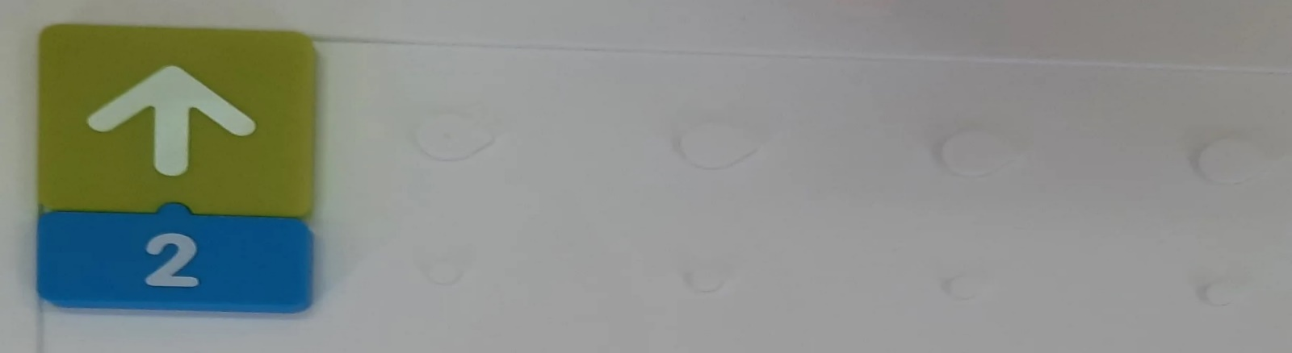
3.Станция Планета – Уран.
Это единственная планета Солнечной системы, которая вращается вокруг солнца, как бы лёжа на боку. Её называют «лежачая» планета.
(построй ракету от каждой планеты по 4 человека две девочки и два мальчика )
(собрать из картинок ракеты, картинки ракет разрезать в любом порядке)
Ход №5
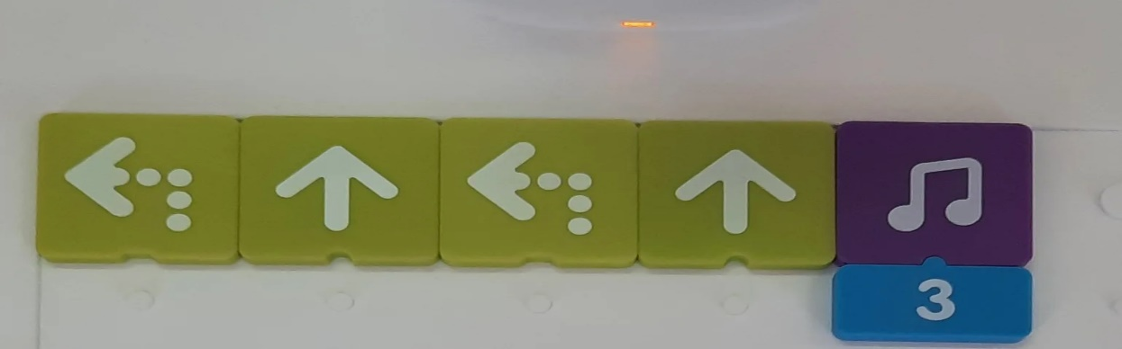
4.Станция планета - Меркурий.
Продолжаем путешествие. Летим на планету Меркурий. Это самая маленькая и самая близкая к Солнцу планета, у этой планеты нет спутников. Днем на планете бывает жарко, а ночью может идти ледяной дождь.
Робот хочет узнать, знаем ли мы песни о космосе? Песня(любая)
Ход №6
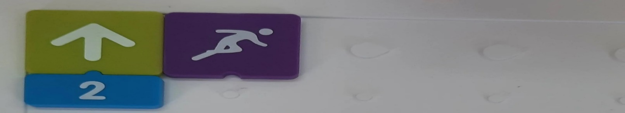
5. Станция планета - Венера.
Мы с вами пришли на самую таинственную планету Солнечной системы – Венеру. Это самая горячая планета, окруженная плотной атмосферой, богатой углекислым газом.
Эстафета «Собери метеориты»
На старте раскладываются маленькие мячики (метеориты). Дети по очереди бегут к мячикам и складывают их в корзинки. Побеждает команда, которая соберет больше «метеоритов».
Ход №7
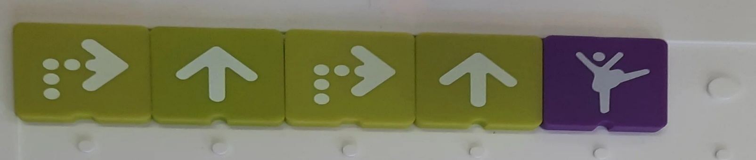
6.Станция планета - Марс.
Летим на планету Марс. В ночном небе планета кажется красной, потому что она покрыта красным песком.
1.Стихи о космосе
2.Конкурс «Космический художник»:
По очереди рисуют части тела инопланетянина, каждая команда. (два рисунка участвует вся команда)под музыку.
Ход №8
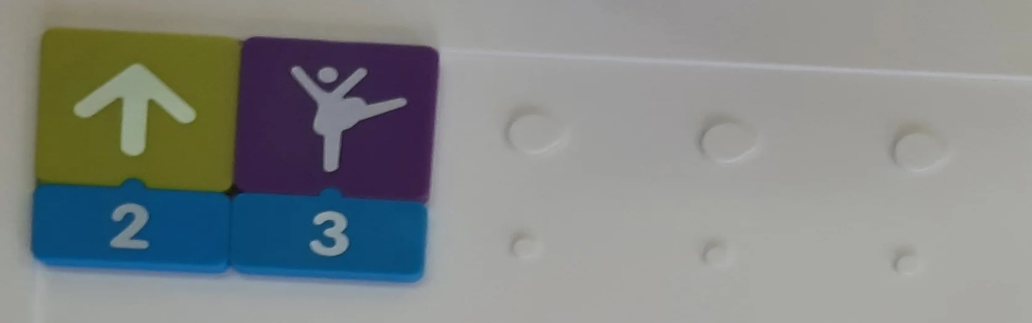
7.Станция планета –Нептун.
Это громадный шар, состоящий из газа и жидкости. Нептун можно увидеть только в телескоп.
Ребята мы выполнили все задания (собрали звезды, за каждое выполненное задание на поле кладется звезда) теперь робот может отправится домой.
А нам пора возвращаться на Землю на огромной ракете
(выходим все для «Флешмоба») танцуют
- Вот и закончилось наше космическое путешествие, мы с вами вернулись домой, на самую лучшую из всех планет. Как называется наша планета?
- Ребята из вас получились замечательные космонавты.
- Скажите, ребята, кто был первым космонавтом, полетевшим в космос? (Юрий Гагарин)
- А кто знает, как назывался его космический корабль? (Восток)
- Назовите планеты солнечной системы, которые мы с вами сегодня посетили?
- Какая планета самая большая? (Юпитер)
Видео ДЕНЬ КОСМОНАВТИКИ! - БОЛЬШОЙ СБОРНИК О КОСМОСЕ - Профессор Почемушкин -5 мин
https://vkvideo.ru/video-148105888_456242194
- Ребята, что вам сегодня понравилось? (обсуждение)
- Что узнали нового?
- Вы сегодня молодцы, на сегодня мы с вами прощаемся до свидания.
